ФЕДЕРАЛЬНОЕ АГЕНТСТВО ЖЕЛЕЗНОДОРОЖНОГО ТРАНСПОРТА
Федеральное государственное бюджетное образовательное учреждение
высшего образования
«Петербургский государственный университет путей сообщения
Императора Александра I»
(ФГБОУ ВО ПГУПС)

Кафедра «Строительство дорог транспортного комплекса»

РАБОЧАЯ ПРОГРАММА
дисциплины
«ВОЗВЕДЕНИЕ ЗЕМЛЯНОГО ПОЛОТНА В ОСОБЫХ УСЛОВИЯХ» (Б1.В.ОД.6)

для специальности
23.05.06 «Строительство железных дорог, мостов и транспортных тоннелей»
по специализации
«Строительство магистральных железных дорог»

Форма обучения – очная, очно-заочная, заочная

Санкт-Петербург
2018
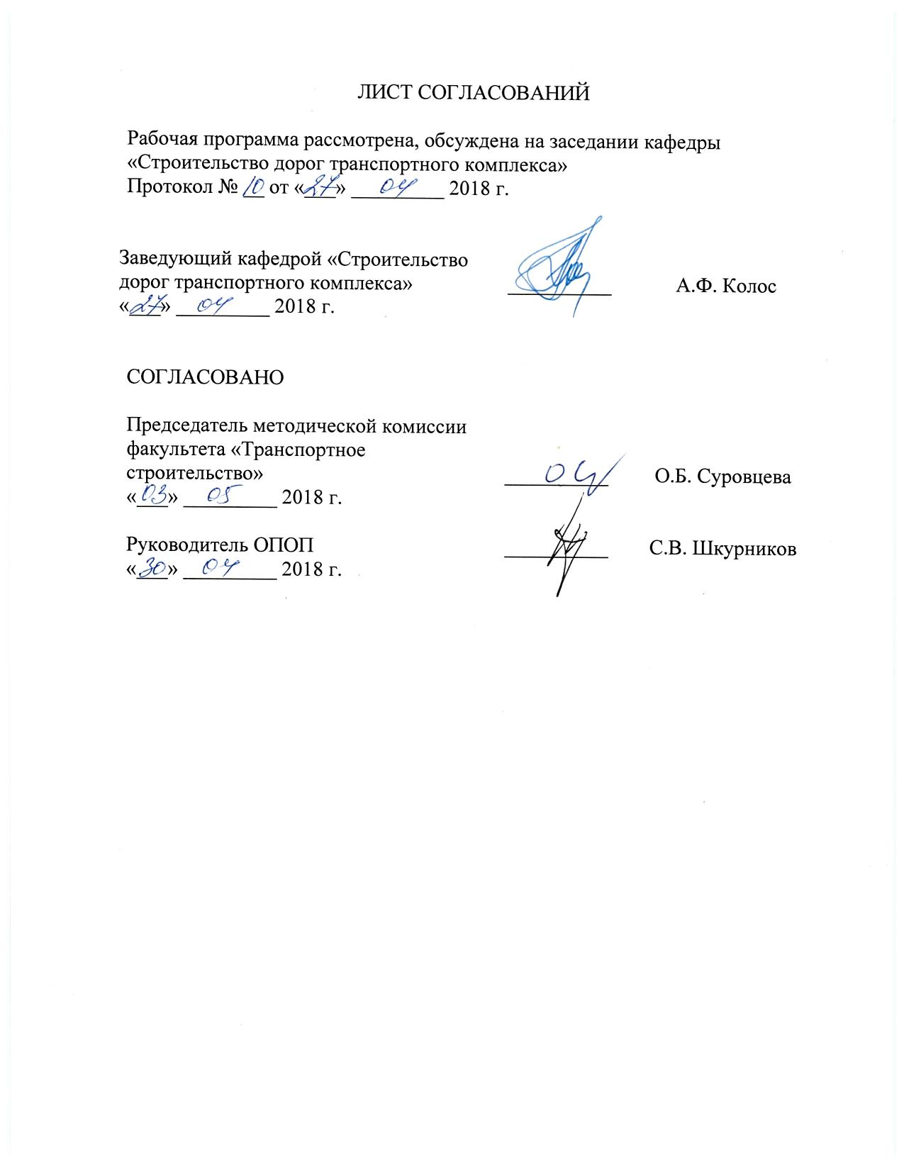ЛИСТ СОГЛАСОВАНИЙ

Рабочая программа рассмотрена, обсуждена на заседании кафедры «Строительство дорог транспортного комплекса»
Протокол № __ от «___» _________ 2018 г.

Заведующий кафедрой «Строительство дорог транспортного комплекса» | __________ | А.Ф. Колос
«___» _________ 2018 г.

СОГЛАСОВАНО  Председатель методической комиссии факультета «Транспортное строительство» | __________ | О.Б. Суровцева
«___» _________ 2018 г.
Руководитель ОПОП | __________ | С.В. Шкурников
«___» _________ 2018 г.

1. Цели и задачи дисциплины

Рабочая программа составлена в соответствии с ФГОС ВО, утвержденным «12» сентября 2016г., приказ № 1160 по специальности 23.05.06 «Строительство железных дорог, мостов и транспортных тоннелей», по дисциплине «Возведение земляного полотна в особых условиях».
Целью изучения дисциплины является получение обучающимися знаний в области проектирования, технологии и организации строительства земляного полотна железных дорог в районах с особыми (неблагоприятными) инженерно-геологическими условиями. Полученные теоретические и практические знания позволяют подготовить инженера, способного принимать обоснованные решения, обеспечивающие высокое качество проектной документации, а также надежность и безопасность возводимых объектов.
Для достижения поставленной цели решаются следующие задачи:
- изучение классификаций и основных свойств вечномерзлых и слабых грунтов естественных оснований;
- освоение теоретических подходов расчета прочности и деформативности земляного полотна, возводимого на вечномерзлых грунтах и слабых основаниях;
- приобретение навыков проектирования индивидуальных конструкций земляного полотна железных дорог, возводимого в особых (неблагоприятных) инженерно-геологических условиях;
- приобретения навыков планирования и проектирования производства земляных работ с учетом неблагоприятной специфики района строительства и индивидуальных особенностей конструкции возводимого земляного полотна;
- овладение методами технико-экономической оценки вариантов проектных решений с целью выбора наиболее целесообразного, обеспечивающего наилучшие стоимостные и эксплуатационные показатели конструкции земляного полотна железных дорог.

2. Перечень планируемых результатов обучения по дисциплине, соотнесенных с планируемыми результатами освоения основной профессиональной образовательной программы

Планируемыми результатами обучения по дисциплине являются: приобретение знаний, умений, навыков.
В результате освоения дисциплины обучающийся должен:
ЗНАТЬ:
- элементы рационального проектирования конструкций земляного полотна, сооружаемого на вечномерзлых грунтах и на слабых основаниях;
- методы расчета устойчивости откосов, несущей способности и деформаций основания земляного полотна на вечномерзлых и на слабых грунтах;
- методы проверки несущей способности земляного полотна железных дорог;
- физико-механические характеристики вечномерзлых и слабых грунтов естественных оснований;
- нормы и правила проектирования земляного полотна на вечномерзлых и слабых грунтах;
- технологию строительства земляного полотна железных дорог с учетом специфики района строительства;
- машины, механизмы и комплексы для строительства земляного полотна железных дорог;
- научные исследования в области земляного полотна железных дорог, сооружаемого в неблагоприятных инженерно-геологических условиях.
УМЕТЬ:
- разрабатывать конструкции земляного полотна железных дорог на вечномерзлых грунтах и на слабых основаниях;
- использовать методы расчета земляного полотна при разработке и обосновании проектных решений насыпей и выемок;
- применять современное прикладное программное обеспечение при проектировании земляного полотна железных дорог;
- разрабатывать комплекты чертежей проектной и рабочей документации на железнодорожные пути в части разработки конструктивных решений земляного полотна, опирающегося на вечномерзлые или слабые грунты;
- разрабатывать проекты производства работ по сооружению земляного полотна железных дорог для районов с неблагоприятными инженерно-геологическими условиями;
- организовать постоянный контроль за ходом строительства земляного полотна с целью обеспечения надлежащего качества строительных работ;
- применять техническую документацию, инструкции, нормативные документы, стандарты при проектировании земляного полотна, а также при его сооружении.
ВЛАДЕТЬ:
- методами оценки прочности устойчивости и деформативности земляного полотна железных дорог, сооружаемых в особых (неблагоприятных) условиях;
- методами технического контроля за состоянием строящегося и эксплуатируемого земляного полотна;
- типовыми методами анализа напряженно-деформированного состояния земляного полотна и его основания с учетом специфики физико-механических свойств грунтов естественных оснований;
- современными методами расчета, проектирования и технологиями строительства и технического обслуживания земляного полотна железных дорог на вечномерзлых грунтах и на слабых основаниях;
- методиками составления проектов производства земляных работ при сооружении земляного полотна на вечномерзлых грунтах и на слабых основаниях;
- современными технологиями строительства насыпей и выемок, расположенных в неблагоприятных инженерно-геологических условиях.

Приобретенные знания, умения, навыки, характеризующие формирование компетенций, осваиваемые в данной дисциплине, позволяют решать профессиональные задачи, приведенные в соответствующем перечне по видам профессиональной деятельности в п. 2.4 общей характеристики основной профессиональной образовательной программы (ОПОП).
Процесс изучения дисциплины направлен на формирование следующей профессионально-специализированной компетенции (ПСК), соответствующей специализации программы специалитета:
- способность обосновывать рациональные методы технологии, организации и управления строительством и реконструкцией железнодорожных путей и транспортных объектов, разрабатывать проекты организации строительства и производства работ транспортных объектов с учетом конструктивной и технологической особенностей и природных факторов, влияющих на ведение строительно-монтажных работ (ПСК-1.6)
Область профессиональной деятельности обучающихся, освоивших данную дисциплину, приведена в п. 2.1 общей характеристики ОПОП.
Объекты профессиональной деятельности обучающихся, освоивших данную дисциплину, приведены в п. 2.2 общей характеристики ОПОП.

3. Место дисциплины в структуре основной профессиональной образовательной программы
Дисциплина «Возведение земляного полотна в особых условиях» (Б1.В.ОД.6) относится к вариативной части и является обязательной.

4. Объем дисциплины и виды учебной работы

Для очной формы обучения:
Вид учебной работы | Всего часов | Семестр
 |  | 9
Контактная работа (по видам учебных занятий)  В том числе:  - лекции (Л)  - практические занятия (ПЗ)  - лабораторные работы (ЛР) | 64  32  32  - | 64  32  32  -
Самостоятельная работа (СРС) (всего) | 53 | 53
Контроль | 27 | 27
Форма контроля знаний | Э, КП | Э, КП
Общая трудоемкость: час / з.е. | 144/4 | 144/4
Примечание: Э – экзамен, КП – курсовой проект

для очно-заочной формы обучения:
Вид учебной работы | Всего часов | Семестр
 |  | 10
Контактная работа (по видам учебных занятий)  В том числе:  - лекции (Л)  - практические занятия (ПЗ)  - лабораторные работы (ЛР) | 64  32  32  - | 64  32  32  -
Самостоятельная работа (СРС) (всего) | 44 | 44
Контроль | 36 | 36
Форма контроля знаний | Э, КП | Э, КП
Общая трудоемкость: час / з.е. | 144/4 | 144/4
Примечание: Э – экзамен, КП – курсовой проект
для заочной формы обучения:
Вид учебной работы | Всего часов | Курс
 |  | 5
Контактная работа (по видам учебных занятий)  В том числе:  - лекции (Л)  - практические занятия (ПЗ)  - лабораторные работы (ЛР) | 20  10  10  - | 20  10  10  -
Самостоятельная работа (СРС) (всего) | 115 | 115
Контроль | 9 | 9
Форма контроля знаний | Э, КП | Э, КП
Общая трудоемкость: час / з.е. | 144/4 | 144/4
Примечание: Э – экзамен, КП – курсовой проект

5. Содержание и структура дисциплины

5.1 Содержание дисциплины
№ п/п | Наименование раздела дисциплины | Содержание раздела
 | Введение. | Цели и задачи изучения дисциплины. Структура курса. Понятие об особых условиях строительства. Опыт строительства железных дорог на вечномерзлых грунтах и слабых основаниях. Перспективный план транспортного освоения районов РФ с неблагоприятными инженерно-геологическими условиями строительства и проблемы сооружения земляного полотна на вечной мерзлоте и слабых основаниях. Проблемы возведения земляного полотна в сложных инженерно-геологических условиях.
1 | Общие сведения о вечной мерзлоте | Понятие вечной мерзлоты и криолитозоны. Распространение и формы залегания вечномерзлых грунтов. История мерзлотоведения. Сплошная, слоистая, островная и линзовая вечная мерзлота. Мощность вечной мерзлоты. Температура вечномерзлых грунтов. Высокотемпературная и низкотемпературная мерзлота. Деятельный слой. Глубина залегания вечномерзлых грунтов. Глубина нулевых годовых амплитуд. Сливающаяся и несливающаяся вечная мерзлота. Талики и их классификация. Грунтовые воды, их классификация. Подземный лед, его виды. Основные процессы, происходящие в грунтах в районах вечной мерзлоты.
2 | Грунты земляного полотна и естественных оснований в районах распространения вечной мерзлоты | Общая классификация грунтов. Классификация грунтов. Классификация дисперсных грунтов. Разновидности крупнообломочных грунтов и песков по гранулометрическому составу. Степень неоднородности песков. Показатель неоднородности гранулометрического состава песков. Кривая гранулометрического состава. Разновидности глинистых грунтов по числу пластичности и по показателю текучести. Дренирующие и недренирующие грунты для целей дорожного строительства. Классификация вечномерзлых грунтов по влажности, прочности на сжатие, по температуре, по виду криогенной текстуры, по степени устойчивости при оттаивании в откосах выемок. Классификация вечномерзлых естественных оснований. Требования к грунтам земляного полотна, сооружаемого в районах вечной мерзлоты.
3 | Проектирование земляного полотна на вечномерзлых грунтах | Основные проблемы эксплуатации железных дорог в условиях вечной мерзлоты. Дорожно-климатическое районирование. Характеристика дорожно-климатических подзон распространения вечномерзлых грунтов. Принципы строительства зданий и сооружений на вечномерзлых грунтах. Типы местности по условиям увлажнения. Выбор принципа проектирования и строительства земляного полотна на вечномерзлых грунтах. Методы обеспечения прочности и устойчивости земляного полотна на вечномёрзлых грунтах. Основные требования проектирования земляного полотна на вечномерзлых грунтах. Общие сведения о типовых, групповых и индивидуальных конструкциях земляного полотна на вечномерзлых грунтах, области их применения. Основные конструктивные требования к земляному полотну, сооружаемому на вечномерзлых грунтах. Осадки основания земляного полотна на вечномерзлых грунтах, методики их определения. Понятие оптимальной высоты насыпи и методика ее определения. Определение необходимой величины уширения земляного полотна, сооружаемого на протаиваемых грунтах. Конструкции низких насыпей на слабых и просадочных вечномерзлых основаниях. Конструкции выемок на участках залегания глинистых грунтов. Основные требования к конструкции земляного полотна, сооружаемого на участках распространения подземного льда. Требования к минимальной высоте насыпи на участках залегания подземного льда. Конструкции насыпей на участках залегания подземных льдов. Конструкции выемок на участках залегания подземных льдов. Особенности конструкций земляного полотна на наледных участках. Мероприятия по борьбе с наледями, их классификация и характеристика. Мероприятия по предотвращению пучения земляного полотна в районах вечной мерзлоты.
4 | Сооружение земляного полотна железных дорог на вечномерзлых грунтах | Общие требования к производству земляных работ при возведении земляного полотна в районах распространения вечной мерзлоты. Разработка вечномерзлых грунтов в естественном состоянии и с применением предварительного оттаивания. Естественное и искусственное оттаивание грунта. Способы искусственного оттаивания вечномерзлых грунтов. Состав подготовительных земляных работ. Основные требования по технологии возведения насыпей на вечномерзлых грунтах. Технология и организация работ по возведению насыпей на участках залегания подземного льда с его удалением бульдозерами, рыхлителями и с использованием взрывного метода. Технология отсыпки насыпей на участках залегания подземного льда методом «с головы». Строительство подтопляемых насыпей в районах вечной мерзлоты. Общие требования при производстве работ по сооружению выемок в вечномерзлых грунтах. Организационно-технологические схемы сооружения земляного полотна на вечномёрзлых грунтах.
5 | Опыт сооружения земляного полотна железных дорог на вечной мерзлоте | Опыт строительства Байкало-Амурской и Амуро-Якутской железнодорожных магистралей: природные условия БАМа и АЯМа, запасы грунтов для сооружения земляного полотна, особенности конструкций земляного полотна БАМа и АЯМа, принципы использования вечной мерзлоты, технологические схемы отсыпки земляного полотна на АЯМе.  Возведение земляного полотна железных дорог на севере Западной Сибири и на полуострове Ямал: природные условия, запасы грунтов, принципы использования вечной мерзлоты, особенности конструкции земляного полотна, организационно-технологические схемы сооружения земляного полотна, графики производства работ.
6 | Общие сведения о слабых грунтах | Понятие о слабых грунтах. Классификация слабых грунтов для целей дорожного строительства. Основные разновидности слабых грунтов. Особенности физико-механических свойств слабых грунтов. Понятие слабого основания. Основные причины нарушения стабильности земляного полотна на слабых основаниях. Строительная классификация болот.
7 | Основы расчета земляного полотна на слабых основаниях | Особенности системы расчетов земляного полотна на слабых основаниях. Определение расчетной нагрузки, действующей на слабое основание. Определение напряженного состояния оснований от внешней нагрузки. Методы оценки несущей способности слабых оснований под насыпями железных дорог, условие прочности слабого основания. Понятие безопасной нагрузки и коэффициента безопасности (стабильности). Оценка несущей способности основания в различные моменты процесса консолидации, режимы отсыпки земляного полотна на слабых основаниях. Классификация оснований по устойчивости (несущей способности). Особенности расчета устойчивости откосов земляного полотна на слабых основаниях. Принципы и методы расчета конечной величины осадки насыпей на слабых грунтах. Прогноз хода осадки во времени.
8 | Конструкции земляного полотна на слабых грунтах | Типовые, групповые решения и индивидуальные проекты земляного полотна на слабых основаниях. Конструкции насыпей с полным и частичным удалением слабого грунта из-под насыпи. Обеспечение устойчивости насыпей с помощью боковых пригрузочных берм. Свайные основания. Применение геоматериалов для повышения устойчивости земляного полотна на слабых основаниях. Комплекс мероприятий по учету и ускорению осадок земляного полотна на слабых основаниях. Ускорение осадки методом временной пригрузки. Основания с вертикальными дренами и дренажными прорезями (грунтовые и геосинтетические дрены). Облегченные конструкции на поверхности слабого слоя. Технико-экономическое обоснование выбора рациональных конструкций земляного полотна на слабых основаниях
9 | Сооружение земляного полотна железных дорог на слабых основаниях | Общие положения. Подготовительные работы. Удаление слабых грунтов из-под насыпи механическим способом. Взрывные работы. Методы гидромеханизации. Погружение насыпей на дно болота без удаления слабого грунта. Метод постепенного загружения слабого основания. Устройство вертикального дренажа. Особенности производства работ на промороженных основаниях. Технология глубинного уплотнения. Современные методы укрепления слабых грунтов в основании земляного полотна железных дорог. Проектирование производства земляных работ на болотах.

5.2 Разделы дисциплины и виды занятий

для очной формы обучения:
№ п/п | Наименование раздела дисциплины | Л | ПЗ | ЛР | СРС
 | Введение | 2 | - | - | 5
1 | Общие сведения о вечной мерзлоте | 4 | - | - | 5
2 | Грунты земляного полотна и естественных оснований в районах распространения вечной мерзлоты | 2 | - | - | 5
3 | Проектирование земляного полотна на вечномерзлых грунтах | 6 | 12 | - | 8
4 | Сооружение земляного полотна железных дорог на вечномерзлых грунтах | 4 | 2 | - | 5
5 | Опыт сооружения земляного полотна железных дорог на вечной мерзлоте | 2 | - | - | 5
6 | Общие сведения о слабых грунтах | 4 | - | - | 5
7 | Основы расчета земляного полотна на слабых основаниях | 4 | 10 | - | 5
8 | Конструкции земляного полотна на слабых грунтах | 4 | 8 | - | 5
9 | Сооружение земляного полотна железных дорог на слабых основаниях | - | - | - | 5
Итого |  | 32 | 32 | - | 53

для очно-заочной формы обучения:
№ п/п | Наименование раздела дисциплины | Л | ПЗ | ЛР | СРС
 | Введение | 2 | - | - | 2
1 | Общие сведения о вечной мерзлоте | 4 | - | - | 4
2 | Грунты земляного полотна и естественных оснований в районах распространения вечной мерзлоты | 2 | - | - | 4
3 | Проектирование земляного полотна на вечномерзлых грунтах | 6 | 12 | - | 6
4 | Сооружение земляного полотна железных дорог на вечномерзлых грунтах | 4 | 2 | - | 4
5 | Опыт сооружения земляного полотна железных дорог на вечной мерзлоте | - | - | - | 4
6 | Общие сведения о слабых грунтах | 4 | - | - | 4
7 | Основы расчета земляного полотна на слабых основаниях | 4 | 10 | - | 6
8 | Конструкции земляного полотна на слабых грунтах | 4 | 8 | - | 6
9 | Сооружение земляного полотна железных дорог на слабых основаниях | 2 | - | - | 4
Итого |  | 32 | 32 |  | 44

для очно-заочной формы обучения:
№ п/п | Наименование раздела дисциплины | Л | ПЗ | ЛР | СРС
 | Введение | - | - | - | 4
1 | Общие сведения о вечной мерзлоте | 2 | - | - | 11
2 | Грунты земляного полотна и естественных оснований в районах распространения вечной мерзлоты | - | - | - | 8
3 | Проектирование земляного полотна на вечномерзлых грунтах | 2 | 4 | - | 21
4 | Сооружение земляного полотна железных дорог на вечномерзлых грунтах | - | - | - | 13
5 | Опыт сооружения земляного полотна железных дорог на вечной мерзлоте | - | - | - | 6
6 | Общие сведения о слабых грунтах | 2 | - | - | 9
7 | Основы расчета земляного полотна на слабых основаниях | 2 | 4 | - | 15
8 | Конструкции земляного полотна на слабых грунтах | 2 | 2 | - | 19
9 | Сооружение земляного полотна железных дорог на слабых основаниях | - | - | - | 9
Итого |  | 10 | 10 |  | 115

6. Перечень учебно-методического обеспечения для самостоятельной работы обучающихся по дисциплине

№  п/п | Наименование  раздела | Перечень учебно-методического обеспечения  (в соответствии с разделом 8)
 | Введение | [3], [4], [21]
1 | Общие сведения о вечной мерзлоте | [3], [11],  [12], [21]
2 | Грунты земляного полотна и естественных оснований в районах распространения вечной мерзлоты | [3], [5]-[10],  [11], [13], [14],  [15], [21]
3 | Проектирование земляного полотна на вечномерзлых грунтах | [3], [5]-[10],  [12], [21], [22]
4 | Сооружение земляного полотна железных дорог на вечномерзлых грунтах | [1], [2], [20],  [21], [22]
5 | Опыт сооружения земляного полотна железных дорог на вечной мерзлоте | [3], [21]
6 | Общие сведения о слабых грунтах | [3], [7]-[9],  [17]-[18], [21]
7 | Основы расчета земляного полотна на слабых основаниях | [17]-[19],  [21], [22]
8 | Конструкции земляного полотна на слабых грунтах | [1], [3], [7],  [11], [17], [18],  [21], [22]
9 | Сооружение земляного полотна железных дорог на слабых основаниях | [1], [2], [20],  [21]

7. Фонд оценочных средств для проведения текущего контроля успеваемости и промежуточной аттестации обучающихся по дисциплине
Фонд оценочных средств по дисциплине является неотъемлемой частью рабочей программы и представлен отдельным документом, рассмотренным на заседании кафедры и утвержденным заведующим кафедрой.

8. Перечень основной и дополнительной учебной литературы, нормативно-правовой документации и других изданий, необходимых для освоения дисциплины

8.1 Перечень основной учебной литературы, необходимой для освоения дисциплины
- И.В. Прокудин, Э.С. Спиридонов, И.А. Грачев, А.Ф. Колос, С.К. Терлецкий. Организация строительства и реконструкции железных дорог. – М.: ГОУ «Учебно-методический центр по образованию на ж.д. транспорте, 2008. – 736с.
- И.В. Прокудин, И.А. Грачев, А.Ф. Колос. Проектирование организации строительства железных дорог: Учебное пособие /Под ред. И.В. Прокудина. –М.: ГОУ УМЦ, 2012 – 530с.
8.2 Перечень дополнительной учебной литературы, необходимой для освоения дисциплины
- Г.Н. Жинкин, И.А. Грачев Особенности строительства железных дорог в районах распространения вечной мерзлоты и болот. – М., УМК МПС России, 2001. – 419 с.

8.3 Перечень нормативно-правовой документации, необходимой для освоения дисциплины
- Распоряжение Правительства РФ № 877-р от 17.06.2008 «О стратегии развития железнодорожного транспорта в Российской Федерации до 2030 года»
- ВСН 61-89 Изыскания, проектирование и строительство железных дорог в районах вечной мерзлоты / Минтранстрой СССР. – М., 1990. – 207 с.
- ВСН 200-85 Проектирование и сооружение земляного полотна железнодорожной линии Ягельная – Ямбург. М.: ВНИИ транспортного строительства, 1985. – 62 с.
- СП 32-104-98. Свод правил. Проектирование земляного полотна железных дорог колеи 1520 мм. – М.: Госстрой РФ, 1999.
- СП 119.13330.2012 Железные дороги колеи 1520 мм. Актуализированная редакция СНиП 32-01-95.
- СП 238.1326000.2015 Железнодорожный путь.
- СП 25.13330.2012 Актуализированная редакция СНиП 2.02.04-88 Основания и фундаменты на вечномерзлых грунтах. М.: Минрегионразвития, 2012.

8.4 Другие издания, необходимые для освоения дисциплины
- Г.Н. Жинкин, И.А. Грачев Сооружение железнодорожного земляного полотна в районах вечной мерзлоты. Учебное пособие. – СПб, ПГУПС, 1996. – 89 с.
- Справочник по строительству на вечномерзлых грунтах // Под ред. Ю.Я. Велли, В.И. Докучаева, Н.Ф. Федорова. – Л.: Стройиздат, 1977. – 552 с.
- Шушаков Е.В. Наледи и борьба с ними. – М.: Транспорт, 1979. – 64 с.
- Изыскания и проектирование трассы Байкало-Амурской магистрали // Под ред. Д.Н. Федорова. – М.: Транспорт, 1977. – 280 с.
- Сооружение Байкало-Амурской магистрали // В.П. Чернавский, Б.И. Цвелодуб, В.Г. Тайц и др.; Под ред. В.П. Чернавского. –М.: Транспорт, 1987. -160 с.
- Железные дороги в таежно-болотистой местности // Г.С. Переселенков, Е.П. Алексеев, Б.И. Солодовников, А.Х. Алиджанов, Н.П. Мурованный, Д.И. Коротчаев; Под ред. Г.С. Переселенкова. М.: Транспорт, 1982. -288 с.
- И. Е. Евгеньев, В.Д. Казарновский Земляное полотно автомобильных дорог на слабых грунтах. – М.: Транспорт, 1976. – 271 с.
- Методические указания по проектированию земляного полотна на слабых грунтах. –М., Минтрансстрой, 1968. – 264 с.
- Методические рекомендации по проектированию насыпей на болотах по условию допустимых упругих осадок. –М.: ЦНИИС, 1981.
- Пособие по технологии сооружения земляного полотна железных дорог (в развитие СНиП 3.06.02-86) // Корпорация «Трансстрой». Проектно - технологический институт транспортного строительства. –М.: ПКТИТрансстрой, 1983. – 268 с.
- Б1.В.ОД.6 «ВОЗВЕДЕНИЕ ЗЕМЛЯНОГО ПОЛОТНА В ОСОБЫХ УСЛОВИЯХ» Краткий конспект лекций для обучающихся по специальности 23.05.06 «Строительство железных дорог, мостов и транспортных тоннелей» по специализации «Строительство магистральных железных дорог» [электронный ресурс], режим доступа: http://sdo.pgups.ru/ (для доступа к полнотекстовым документам требуется авторизация).
- Б1.В.ОД.6 «ВОЗВЕДЕНИЕ ЗЕМЛЯНОГО ПОЛОТНА В ОСОБЫХ УСЛОВИЯХ» Методические рекомендации для практических занятий по специальности 23.05.06 «Строительство железных дорог, мостов и транспортных тоннелей» по специализации «Строительство магистральных железных дорог» [электронный ресурс], режим доступа: http://sdo.pgups.ru/ (для доступа к полнотекстовым документам требуется авторизация).
- Б1.В.ОД.6 «ВОЗВЕДЕНИЕ ЗЕМЛЯНОГО ПОЛОТНА В ОСОБЫХ УСЛОВИЯХ» Методические рекомендации по организации самостоятельной работы обучающихся по специальности 23.05.06 «Строительство железных дорог, мостов и транспортных тоннелей» по специализации «Строительство магистральных железных дорог» [электронный ресурс], режим доступа: http://sdo.pgups.ru/ (для доступа к полнотекстовым документам требуется авторизация).
- Б1.В.ОД.6 «ВОЗВЕДЕНИЕ ЗЕМЛЯНОГО ПОЛОТНА В ОСОБЫХ УСЛОВИЯХ» Методические рекомендации по выполнению курсового проекта по специальности 23.05.06 «Строительство железных дорог, мостов и транспортных тоннелей» по специализации «Строительство магистральных железных дорог» [электронный ресурс], режим доступа: http://sdo.pgups.ru/ (для доступа к полнотекстовым документам требуется авторизация).

9. Перечень ресурсов информационно-телекоммуникационной сети «Интернет», необходимых для освоения дисциплины

- Личный кабинет обучающегося и электронная информационно-образовательная среда. [Электронный ресурс]. – Режим доступа: http://sdo.pgups.ru/ (для доступа к полнотекстовым документам требуется авторизация).
- Электронная библиотечная система ЛАНЬ [Электронный ресурс]. Режим доступа: https://e.lanbook.com – Загл. с экрана.
- Электронная библиотека ЮРАЙТ [Электронный ресурс]. Режим доступа: https://biblio-online.ru/ (для доступа к полнотекстовым документам требуется авторизация). – Загл. с экрана.
- Электронно-библиотечная система ibooks.ru («Айбукс») [Электронный ресурс]. Режим доступа: https://ibooks.ru/home.php?routine=bookshelf (для доступа к полнотекстовым документам требуется авторизация). - Загл. с экрана.
- Электронная библиотека онлайн «Единое окно к образовательным ресурсам» [Электронный ресурс]. Режим доступа: http://window.edu.ru. – свободный. - Загл. с экрана.

10. Методические указания для обучающихся по освоению дисциплины

Порядок изучения дисциплины следующий:
- Освоение разделов дисциплины производится в порядке, приведенном в разделе 5 «Содержание и структура дисциплины». Обучающийся должен освоить все разделы дисциплины с помощью учебно-методического обеспечения, приведенного в разделах 6, 8 и 9 рабочей программы.
- Обучающийся должен представить материалы, необходимые для оценки знаний, умений, навыков, предусмотренные текущим контролем, характеризующие формирование компетенций при изучении дисциплины (см. фонд оценочных средств по дисциплине).
- По итогам текущего контроля по дисциплине, обучающийся должен пройти промежуточную аттестацию (см. фонд оценочных средств по дисциплине).

11. Перечень информационных технологий, используемых при осуществлении образовательного процесса по дисциплине, включая перечень программного обеспечения и информационных справочных систем

Перечень информационных технологий, используемых при осуществлении образовательного процесса по дисциплине:
- технические средства (персональные компьютеры, проектор, интерактивная доска);
- методы обучения с использованием информационных технологий (демонстрация мультимедийных материалов, компьютерный практикум);
- электронная информационно-образовательная среда Петербургского государственного университета путей сообщения Императора Александра I [Электронный ресурс]. Режим доступа: http://sdo.pgups.ru;
- программное обеспечение (подлежит ежегодному обновлению):
операционная система Windows;
MS Office;
MS Visio;
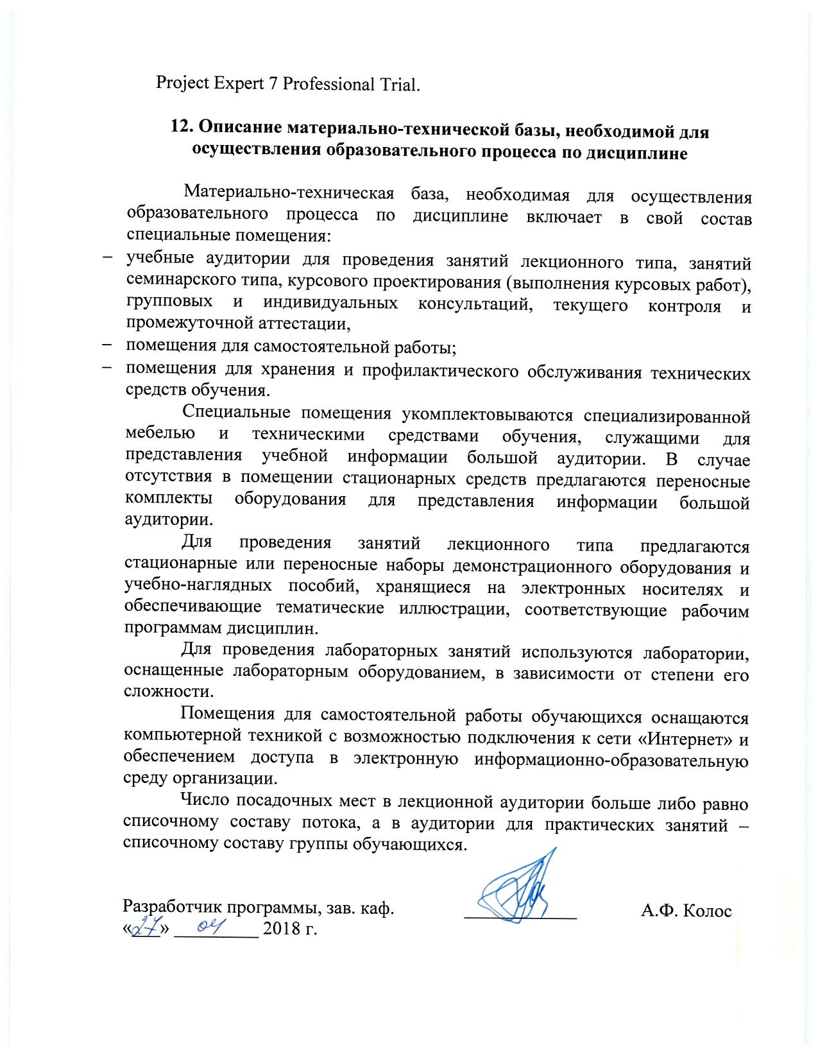Project Expert 7 Professional Trial.

12. Описание материально-технической базы, необходимой для осуществления образовательного процесса по дисциплине

Материально-техническая база, необходимая для осуществления образовательного процесса по дисциплине включает в свой состав специальные помещения:
- учебные аудитории для проведения занятий лекционного типа, занятий семинарского типа, курсового проектирования (выполнения курсовых работ), групповых и индивидуальных консультаций, текущего контроля и промежуточной аттестации,
- помещения для самостоятельной работы;
- помещения для хранения и профилактического обслуживания технических средств обучения.
Специальные помещения укомплектовываются специализированной мебелью и техническими средствами обучения, служащими для представления учебной информации большой аудитории. В случае отсутствия в помещении стационарных средств предлагаются переносные комплекты оборудования для представления информации большой аудитории.
Для проведения занятий лекционного типа предлагаются стационарные или переносные наборы демонстрационного оборудования и учебно-наглядных пособий, хранящиеся на электронных носителях и обеспечивающие тематические иллюстрации, соответствующие рабочим программам дисциплин.
Для проведения лабораторных занятий используются лаборатории, оснащенные лабораторным оборудованием, в зависимости от степени его сложности.
Помещения для самостоятельной работы обучающихся оснащаются компьютерной техникой с возможностью подключения к сети «Интернет» и обеспечением доступа в электронную информационно-образовательную среду организации.
Число посадочных мест в лекционной аудитории больше либо равно списочному составу потока, а в аудитории для практических занятий – списочному составу группы обучающихся.

Разработчик программы, зав. каф. | ____________ | А.Ф. Колос
«___» _________ 2018 г.

